Биологическая экспертиза

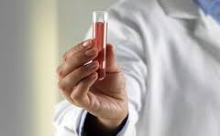
исследует объекты биологического происхождения:

- кровь, слюну, сперму, волосы, пот, выделения влагалища и носа, мочу, кал, околоплодную жидкость, кости и прочие ткани организма человека

